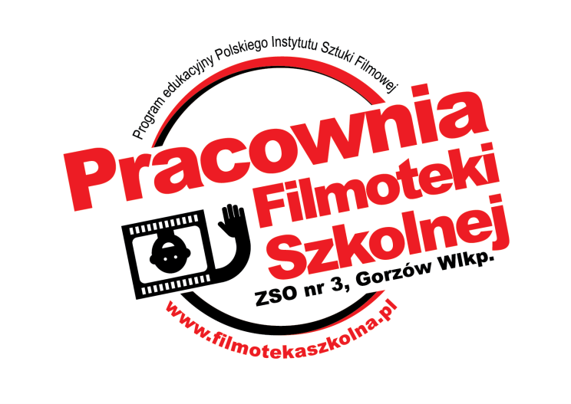

TYDZIEŃ FILMOWY W PRACOWNI FILMOTEKI SZKOLNEJ ZSO NR 3 w GORZOWIE WLKP.
Szkoła Podstawowa nr 17 w Gorzowie Wlkp. zaprasza do udziału w wydarzeniach w ramach Tygodnia Filmowego. Organizatorem jest Pracownia Filmoteki Szkolnej ZSO nr 3, a adresatami nauczyciele, bibliotekarze, wychowawcy oraz uczniowie szkół podstawowych i gimnazjum.
Zapraszamy do udziału w pojedynczym wydarzeniu lub skorzystaniu z kilku propozycji Filmowego Tygodnia. Spotkania realizowane są w ramach programu Filmoteka Szkolna we współpracy z Filmoteką Narodową – Instytutem Audiowizualnym przy wsparciu Polskiego Instytutu Sztuki Filmowej
W programie warsztatów:
- 01 czerwca 2018r. - Projekcja filmów V Ogólnopolskiego Przeglądu Filmów Animowanych Tworzonych przez Dzieci OKO KALEJDOSKOPU oraz warsztat: Jak robi się filmy animowane? –z Małgorzatą Miszczak, nauczycielką informatyki, Liderką Filmoteki Szkolnej, laureatką Nagrody PISF w kategorii „Edukacja młodego widza”, która od lat organizuje różnorodne przedsięwzięcia filmowe dla dzieci i młodzieży, a także warsztaty dla nauczycieli i uczniów, zachęcając do odkrywania tajemnic filmu, jej uczniowie realizują etiudy fabularne, dokumentalne oraz filmy animowane metodą poklatkową.
- 04 czerwca 2018 - Warsztaty filmowo-aktorskie z reżyserem i scenarzystą filmowym, edukatorem filmowym IGOREM MOŁODECKIM, absolwentem filmoznawstwa na UJ oraz reżyserii filmowej na Wydziale Radia i Telewizji Uniwersytetu Śląskiego. Współpracuje z TVP, dla której zrealizował film fabularny, kilkanaście spektakli telewizyjnych oraz wiele filmów dokumentalnych i reportaży, m. in. „Towarzyszy” (1990), „Trwamy” (1991) i „Zakazaną miłość” (2001). Laureat wielu nagród i wyróżnień na festiwalach ogólnopolskich i zagranicznych, m.in. nominacji do nagrody Akademii Filmowej w Los Angeles za film „Towarzysze”, Srebrnego Medalu na The New York Festival za „Zabierz mnie stąd” (2008), I Nagrody na Międzynarodowym Festiwalu Filmów Rodzinnych za „Gdzie jesteś Święty Mikołaju?” (1996) oraz nominacji do Złotego Lajkonika na Krakowskim Festiwalu Filmowym za „Cyrograf” (2013). Obecnie przygotowuje swój film fabularny „Urodziny”.
- 05 czerwca, godz. 10.00-13.30 - Kreatywne warsztaty dla uczniów pod hasłem: PLAKAT – KWINTESENCJA FILMU z fotografem Krzysztofem Grygielem, absolwentem Uniwersytetu Szczecińskiego i Uniwersytetu Zielonogórskiego na wydziale filologii polskiej oraz Uniwersytetu Artystycznego w Poznaniu na wydziale fotografii. Od 1996 roku czynny zawodowo nauczyciel języka polskiego. Od 2009 roku prowadzi dla młodzieży warsztaty fotograficzne, których uczestnicy zdobywali laury w konkursach miejskich, regionalnych i ogólnopolskich. Sam również wielokrotnie nagradzany. Na szczególną uwagę zasługuje główna nagroda w europejskim konkursie „Canon EOS Adventure”, w którym brało udział ponad 83 000 zdjęć. W ostatnich latach związany także z Filharmonią Gorzowską, dla której realizuje rozmaite projekty fotograficzne.
- 06 czerwca, godz. 16.00 - Warsztaty animacji poklatkowej DLA NAUCZYCIELI z Liderką Filmoteki Szkolnej Małgorzatą Miszczak
Link do formularza zgłoszeniowego i szczegółowych informacji: https://goo.gl/forms/dts1BwhTzL33TUhe2 lub telefonicznie: 606296877

Zapraszamy!
Małgorzata Miszczak
Pracownia Filmoteki Szkolnej ZSO nr 3, ul. Warszawska 18, Gorzów Wlkp.
kontakt: gosiamisz@poczta.onet.pl

